RF0303 – visualizar central e cn
Ator: | Usuário Administrador
Descrição: | O administrador do MetricView deve poder visualizar as associações entre Centrais e CN's cadastradas automaticamente por meio da funcionalidade dá História de Usuário Cadastro de Centrais e CN para verificar as associações que são utilizadas em filtros e drills em várias funcionalidades do sistema.
Restrições: | - Caso não haja nenhuma associação encontrada para o filtro de central e CN configurado o sistema deverá apresentar uma mensagem informando ao usuário. [MSGA2]
Regras de Negócio: | Não se aplica.
Mensagens | MSGA2
Relação: | RF0101, RF0104, RF0202, RF0203, RF0204, RF0301
Situação: | Em especificação
Referências: | MetricView-Documento_de_Requisitos;  MetricView-Documento_de_Mensagens_do_Sistema.

Tela:
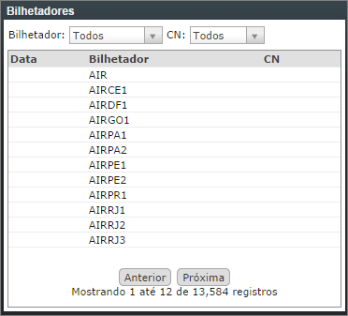
Tela 1 – Visualização dos Bilhetadores

Filtro
Bilhetador = Central: Seleções de Centrais cadastras no sistema;
Lista com todas as Centrais.
CNs: Seleções de CNs cadastras no sistema;
Lista com todas as Centrais.

Tabela
Data: Data em que a Central foi cadastrada no sistema;
Bilhetador = Central: Nome da Central;
CN: Número referente ao Código Nacional.

